114年1月10日餐點照片
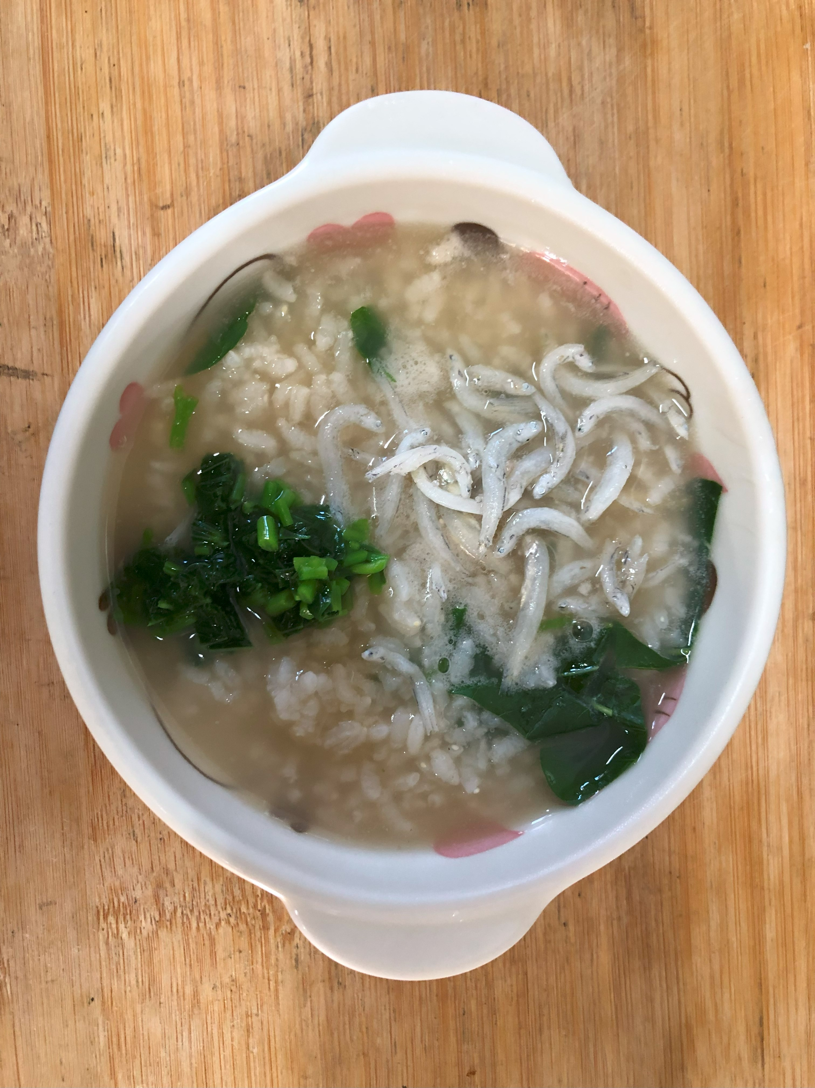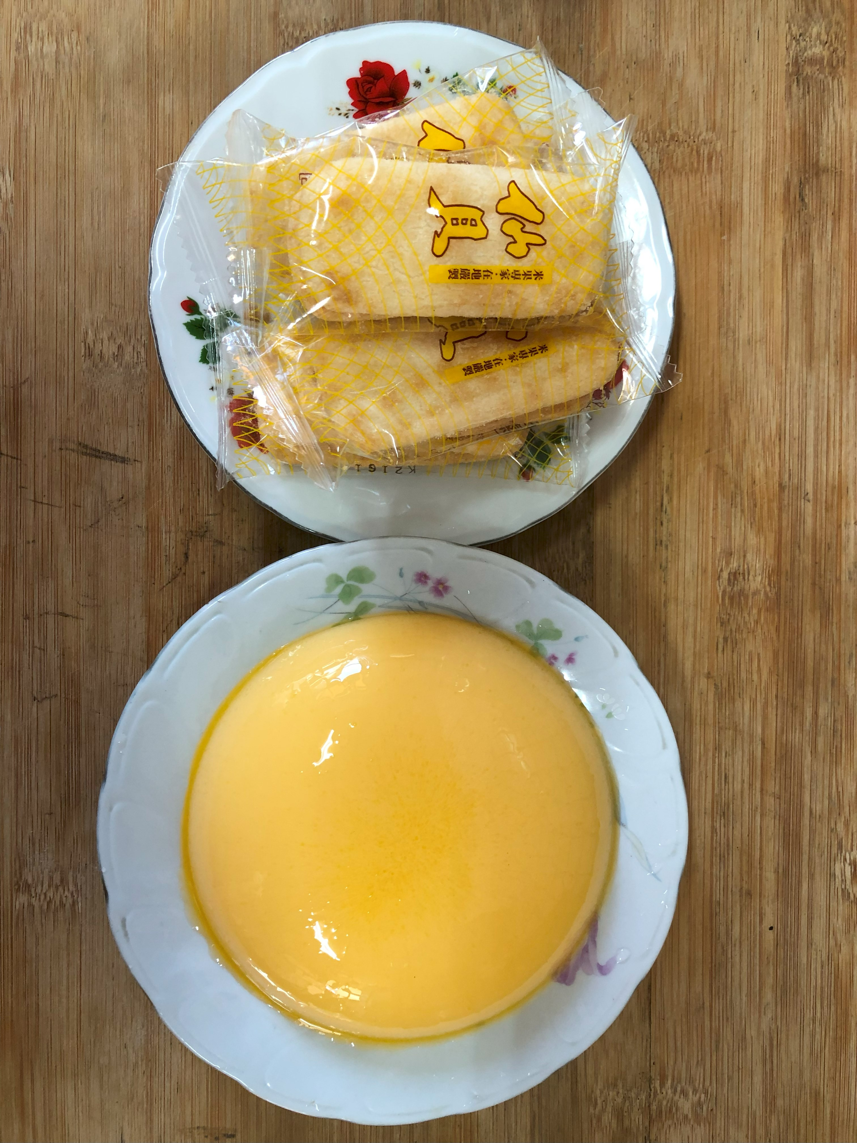
早餐(蔬菜吻仔魚粥) 下午點心(布丁、餅乾)
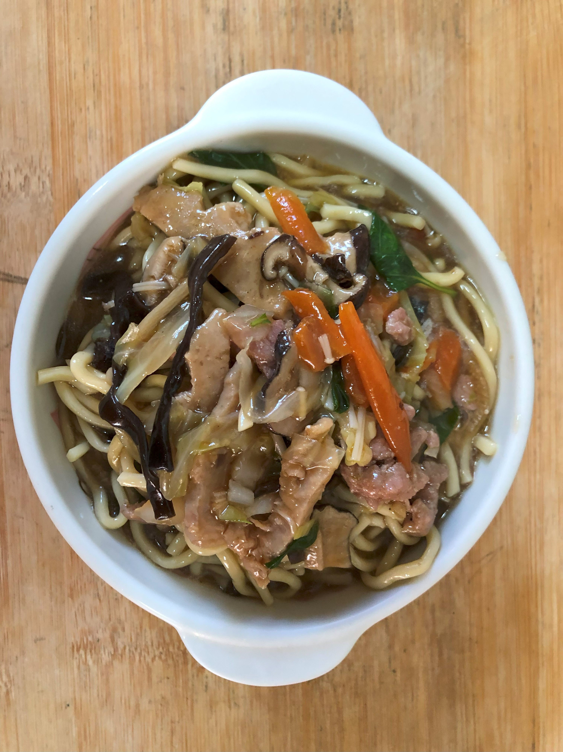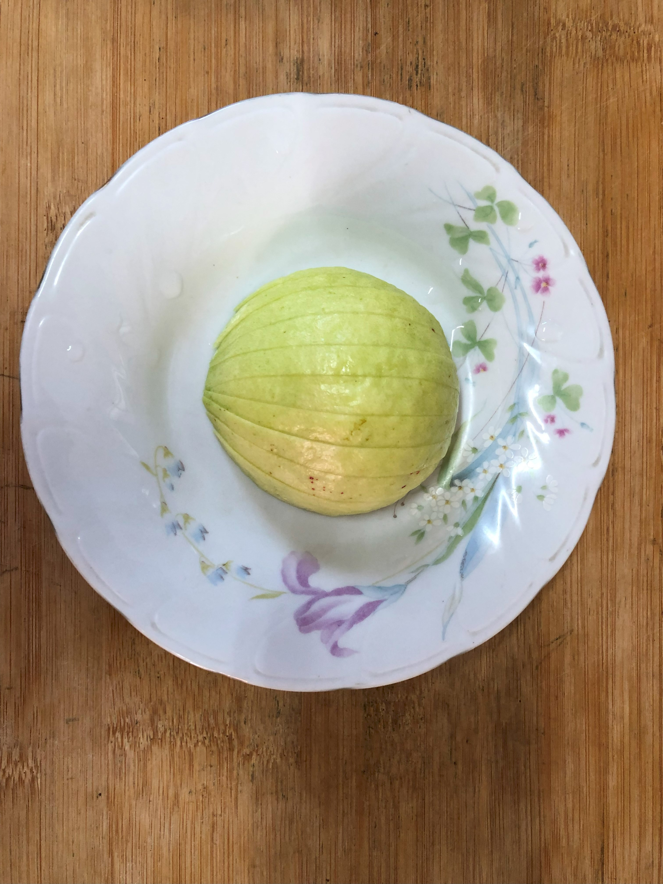
午餐(紅燒香菇赤肉羹麵、芭樂)

